**Cara Membuat Presentasi sederhana di Microsoft PowerPoint**

[ISyamsun u.s.a](https://plus.google.com/108471435129343027039)  [12:00:00 AM](http://tutorial4yu.blogspot.co.id/2014/02/cara-menggunakan-microsoft-power-point.html)  [microsoft office](http://tutorial4yu.blogspot.co.id/search/label/microsoft%20office?max-results=5)  [microsoft power point](http://tutorial4yu.blogspot.co.id/search/label/microsoft%20power%20point?max-results=5)

Selamat pagi **sobat T4,** bagaimana nih kabarnya hari ini? Semoga saja masih sehat-sehat aja yah. Amien.

Setelah pada pertemuan yang lalu ane share tutorial [microsof excel](http://tutorial4yu.blogspot.com/search/label/microsoft%20excel) yakni[**rumus Microsoft excel**](http://tutorial4yu.blogspot.com/2014/02/rumus-microsoft-excel.html)**dan cara penggunaannya**, pada pertemuan kali ini ane akan share [tutorial Microsoft Power Point](http://tutorial4yu.blogspot.com/search/label/ms-point), yang ane kasih judul **cara membuat presentasi di Microsoft Power Point.**

[**Pengertian Microsoft Power Point**](http://tutorial4yu.blogspot.com/2014/02/cara-menggunakan-microsoft-power-point.html)

Sobat pasti sudah tidak asing lagi dong dengan namanya **Microsoft Power Point**ini, salah satu **produk Microsoft** yang sering digunakan banayk kalangan untuk **membuat presentasi. S**eperti kalangan perkantoran dan pembisnis, pendidik, siswa dan trainer.   
  
[**Microsoft powerponit**](http://tutorial4yu.blogspot.com/search/label/microsoft%20power%20point) ini bisa digunakan pada system operasi **microsoft windows** dan **Apel macintos**. versi terbaru dari microsoft power point ini adalah **versi 15**yang terdapat pada microsoft office 2013, yang dirilis pada 29 Januari 2013 yang lalu. untuk lebih jelasnya, silahkan sobat bisa mengunjungi situs resminya di [office.microsoft.com/](http://office.microsoft.com/id-id/powerpoint/)  
  
Nah dikesempatan kali ini ane akan sedikit share [cara mudah membuat presentasi di Microsoft Power Point](http://tutorial4yu.blogspot.com/2014/02/cara-menggunakan-microsoft-power-point.html)ini.

Tutorial ini mungkin tak seberapa, tapi ane yakin bagi pemula yang baru**mengenal Power Point**, tutorial ini sangat bisa membantu sekali, soalnya ane dulu merasakan, betapa susah membuat presentasi di PowerPoint ini. Tetapi setelah tahu rumusnya, membuat presentasi dengan power point ini menjadi sangat mudah sekali.

Ok kita langsung aja membuat presentasinya.

[**Cara membuat presentasi di Microsoft Power Point**](http://tutorial4yu.blogspot.com/2014/02/cara-menggunakan-microsoft-power-point.html)

1.         Buka Microsoft PowerPoint sobat kemudian silahkan sobat pilih template yang sobat suka. Caranya klik menu **Design** lalu klik **template**yang diinginkan.

[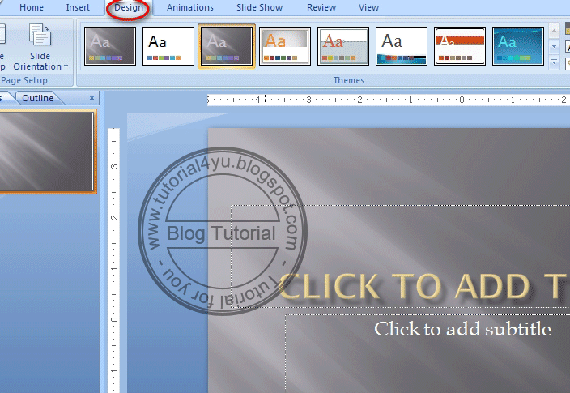](http://2.bp.blogspot.com/-0fjIhCs_N6M/UvHK0VDqYAI/AAAAAAAADO0/_l_5LS_MVd0/s1600/cara-membuat-presentasi-dengan-powerPoint.gif)

2.         Silahkan ganti tulisan “**Click To Add Title**” dengan judul presentasi sobat, atau terserah deh mau diganti tulisan apa. Begitu juga tulisan “**click tu add subtutile**”. Kalau di contoh ini ane tulis “**Tutorial For You** dan[www.tutorial4yu.blogspot.com](http://www.tutorial4yu.blogspot.com/)”. Sehingga hasilnya menjadi seperti ini.

[](http://4.bp.blogspot.com/-WE_R7bNOy8g/UvHKzEi3nxI/AAAAAAAADOY/i6wyvOmD5N8/s1600/cara-membuat-presentasi-dengan-powerPoint-2.gif)

3.         Sekarang kita akan **menambahkan animasi** pada tulisan “**Tutorial For You**”. Ikutilah langkah-langkah seperti gambar berikut ini.

[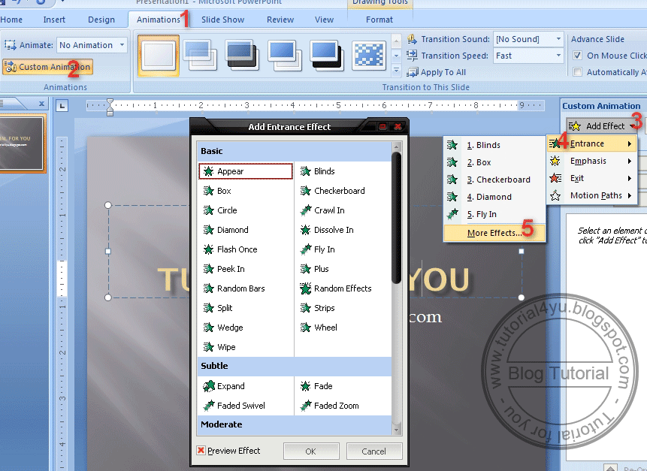](http://2.bp.blogspot.com/-LR6LSeTjdYk/UvHKzRmCjaI/AAAAAAAADOc/jcJ8Yxw6dM8/s1600/cara-membuat-presentasi-dengan-powerPoint-3.gif)

**Animations/custom animation/add effect/entrance** *(boleh pilih yang lainnya)***/more effects** di **add entrance effect** ini silahkan klik satu-satu untuk mencoba efek animation yang dihasilkan. Jika sudah cocok klik **Ok.**

4.         Jika sudah ditambahkan effect animasi maka hasilnya akan ada tambahan seperti ini

[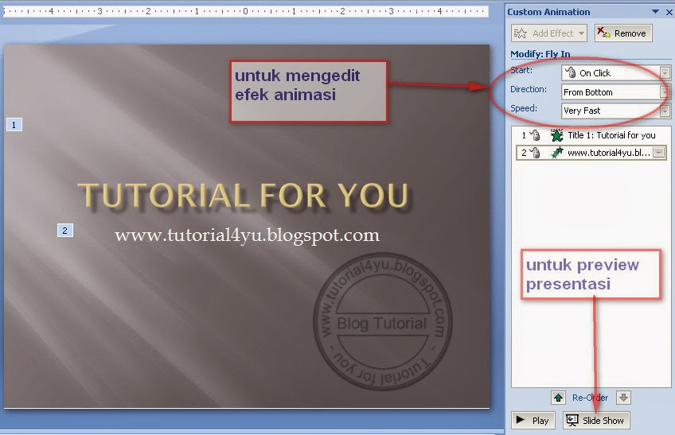](http://1.bp.blogspot.com/-WdHMAcXMizQ/UvHK0PfYe-I/AAAAAAAADOw/laW4uHEP41M/s1600/cara-membuat-presentasi-dengan-powerPoint-5.jpg)

Gambar yang dilingkaran merah adalah pengaturan-pengaturan untuk**mengedit animasi**. Silahkan dicoba-coba sendiri untuk melihat **efek** yang dihasilkan. jika sudah selesai jangan lupa untuk di**save**

Tutorial di atas adalah rumus-rumus dasar untuk [membuat presentasi di Microsoft power point](http://tutorial4yu.blogspot.com/2014/02/cara-menggunakan-microsoft-power-point.html). Selebihnya, silahkan sobat coba-coba sendiri.

[**Contoh Presentasi Microsoft Power Point**](http://tutorial4yu.blogspot.com/2014/02/cara-menggunakan-microsoft-power-point.html)

Dibawah ini adalah beberapa **contoh presentasi** yang di buat di Microsoft power point. Silahkan dilihat, jika mau.

1.      [Presentasi BSM part 1](https://drive.google.com/file/d/0B4Ao5qJ9g1ToRDNYVndzNzdHdDQ/edit?usp=sharing)

2.      [Presentasi BSM part 2](https://drive.google.com/file/d/0B4Ao5qJ9g1ToYkZvVWl1a1RoOVU/edit?usp=sharing)

3.     [Presentasi BSM part 3](https://drive.google.com/file/d/0B4Ao5qJ9g1ToWlo0ZzdvVlktbjQ/edit?usp=sharing)

Karena **tutorial cara membuat presentasi di Microsoft powrepoint** nya udah selesai, maka usai juga pertemuan kita kali ini. Semoga bermanfaat. Sampai jumpa lagi di [tutorial Microsoft office](http://tutorial89.blogspot.com/2014/09/tutorial-microsoft-office-bahasa-indonesia.html) berikutnya.

Tutorial4you.blogspot.com